ЗАТВЕРДЖЕНО
рішенням виконкому
від «__»________ 2018р.
№ __________

СХЕМА
розміщення тротуару по вул. І. Франка

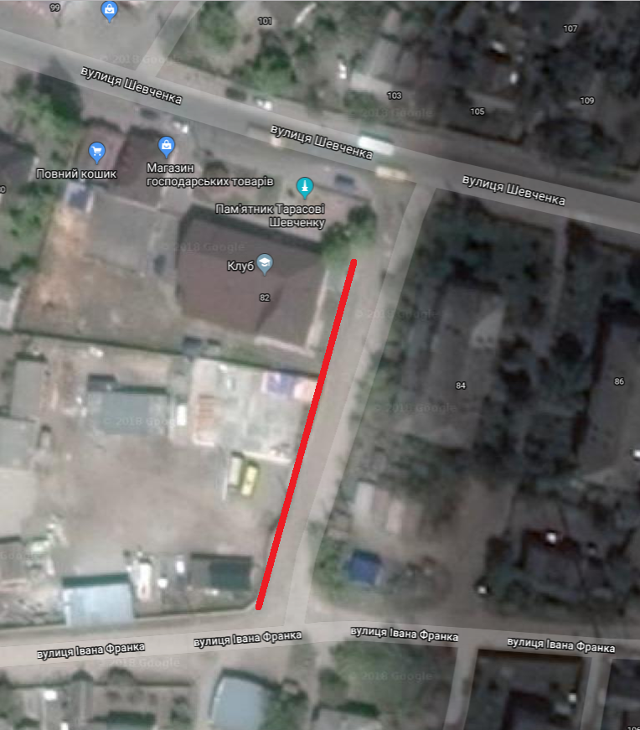

Позначення меж запланованого тротуару

